# Задание 2.2. Вариант 4. Загоруйко М. И. 2255

# Постановка задачи

Решить СЛАУ $Ax=b$ указанным методом с точностью $ε=0.5*{10}^{-8}$, предварительно проверив достаточное условие сходимости метода.

1) методом Якоби (простых итераций),

2) методом Зейделя.

Вывести на печать число итераций, потребовавшихся для вычисления решения, погрешность, вычисляемую как расстояние между соседними итерациями, и норму вектора невязки для полученного решения.

В случае, если условие сходимости не выполнено, продемонстрировать поведение процесса, ограничив число итераций.

## Исходные данные

|  |  |  |  |  |  |  |
| --- | --- | --- | --- | --- | --- | --- |
| 11.8336 | 0.10945 | 0.4707 | 0.53558 | 0.58318 | 0.29394 | 0.16515 |
| 0.60126 | 12.3133 | 0.77112 | 0.77857 | 0.02361 | 0.92276 | 0.99245 |
| 0.35041 | 0.045 | 8.52039 | 0.63376 | 0.64221 | 0.38988 | 0.66497 |
| 0.84388 | 0.56904 | 0.39821 | 4.57977 | 0.67351 | 0.41951 | 0.5874 |
| 0.00834 | 0.94244 | 0.77126 | 0.1475 | 15.4716 | 0.89875 | 0.33296 |
| 0.20455 | 0.83904 | 0.25039 | 0.23864 | 0.61662 | 14.1895 | 0.4045 |
| 0.40252 | 0.51619 | 0.29201 | 0.3492 | 0.18556 | 0.60322 | 1.50995 |

A =

b = {0.772658, 0.642185, 0.815048, 0.47394, 0.452691, 0.283226, 0.984643}

## Проверка на сходимость

Для проверки на сходимость использовалось значение нормали матрицы g. По результатам проверки значение g равно 0.71, что доказывает наличие сходимости.

## Решение

Для решения задачи был разработан алгоритм на языке Rust c использованием библиотеки nalgebra:

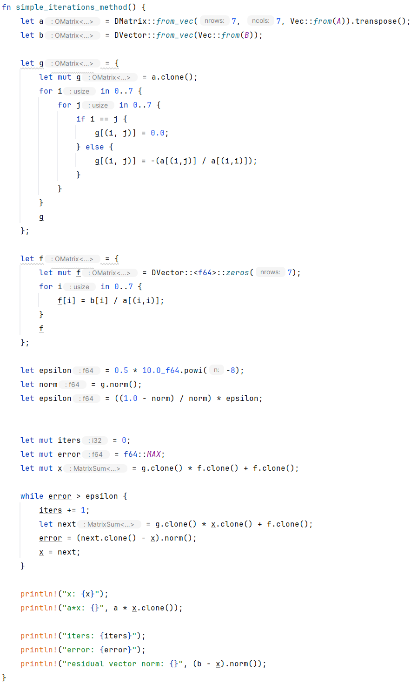

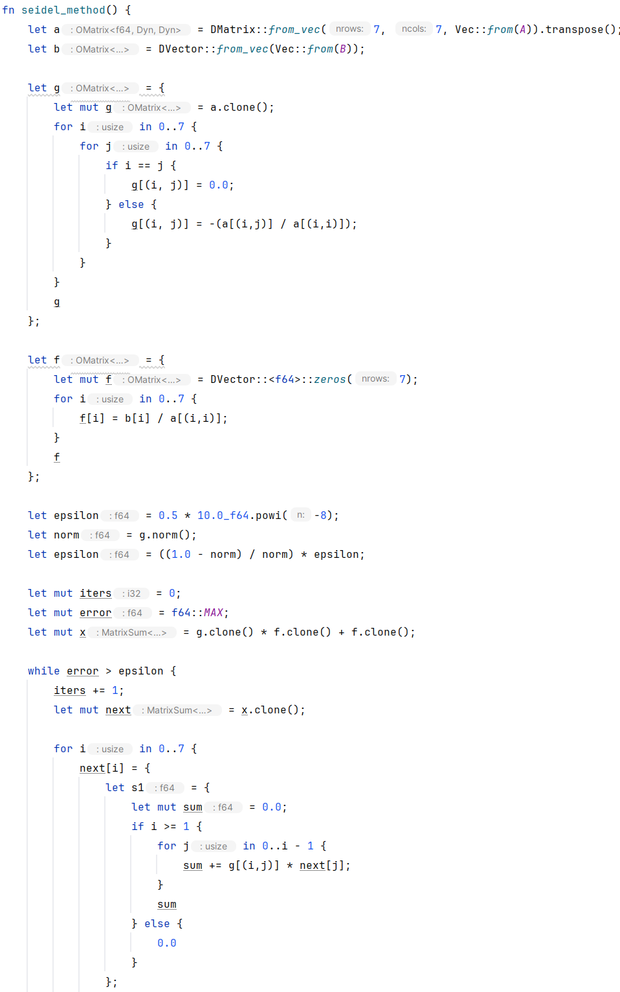

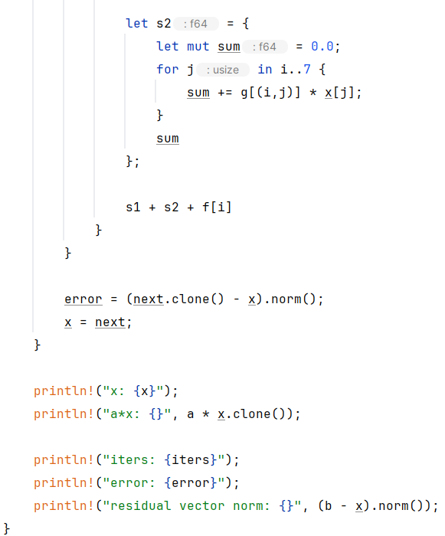

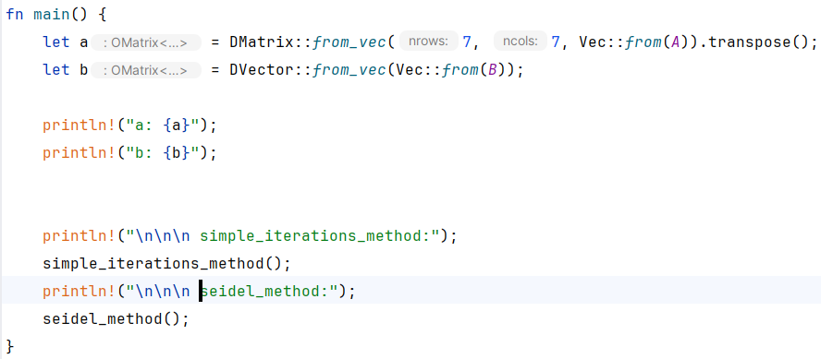

## Результат

В результате выполнение программы, высчитывается результат для простого итерационного метода, и метода Сейделя. На консоль выводится следующий результат:

a:

┌ ┐

│ 11.8336 0.109449 0.470703 0.535582 0.583178 0.293942 0.165154 │

│ 0.601258 12.3133 0.771123 0.778574 0.0236104 0.922757 0.992454 │

│ 0.350409 0.0450047 8.52039 0.633756 0.642208 0.389875 0.664971 │

│ 0.843882 0.56904 0.398212 4.57977 0.673513 0.419507 0.587398 │

│ 0.008335 0.942441 0.771263 0.147503 15.4716 0.898747 0.332963 │

│ 0.204548 0.839035 0.250388 0.238638 0.616616 14.1895 0.404504 │

│ 0.402517 0.516192 0.292009 0.349202 0.185556 0.603218 1.50995 │

└ ┘

b:

┌ ┐

│ 0.772658 │

│ 0.642185 │

│ 0.815048 │

│ 0.47394 │

│ 0.452691 │

│ 0.283226 │

│ 0.984643 │

└ ┘

simple_iterations_method:

x:

┌ ┐

│ 0.053835115946957515 │

│ -0.004255588636362703 │

│ 0.042877367314080504 │

│ 0.0078682007043369 │

│ 0.013771817936850003 │

│ 0.00006360977371221155 │

│ 0.6273771769429396 │

└ ┘

a*x:

┌ ┐

│ 0.7726579993514401 │

│ 0.6421849984583307 │

│ 0.8150479989917888 │

│ 0.4739399990318614 │

│ 0.45269099908814214 │

│ 0.2832259991670922 │

│ 0.9846429994651742 │

└ ┘

iters: 24

error: 0.0000000010146367645315075

residual vector norm: 1.4657871732630283

seidel_method:

x:

┌ ┐

│ 0.053669309541489296 │

│ -0.0017498938712038822 │

│ 0.042700423080508414 │

│ 0.011487106054606566 │

│ 0.01371159875515406 │

│ 0.0005036687518892753 │

│ 0.6257948767032316 │

└ ┘

a*x:

┌ ┐

│ 0.7726580009422078 │

│ 0.674454102729837 │

│ 0.8149692470583122 │

│ 0.4909438208026659 │

│ 0.45438538258760575 │

│ 0.29168079101171346 │

│ 0.9849468220571772 │

└ ┘

iters: 9

error: 0.000000001314673023301319

residual vector norm: 1.464031130181768